BUSINESS PLAN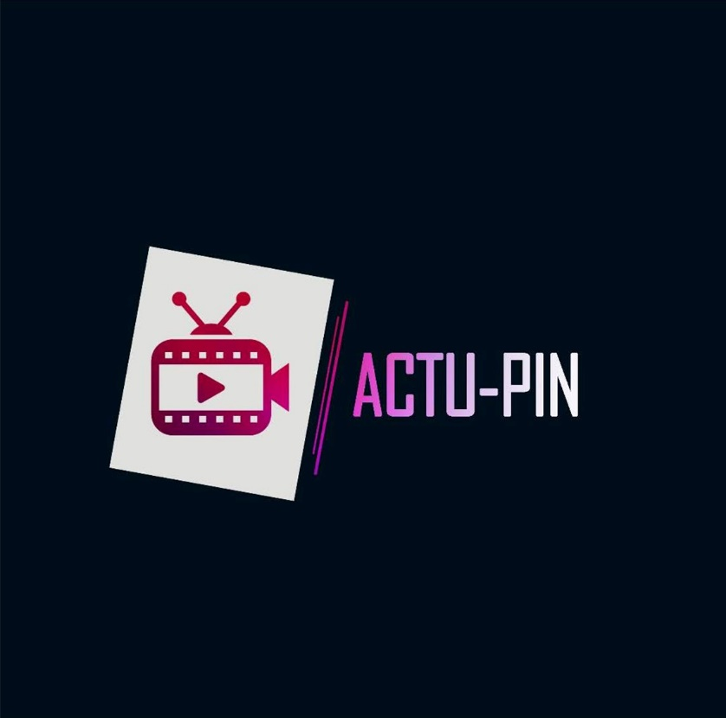

actu-pin |

Actu-Pin

2020-2021

**Business plan**

**Titre : ACTU Pin**

1. **APERCUS**

* Nom de l’entreprise

Actu Pin

* Localisation

Local à nzeng-ayong

* Web Tv
* Informer et éduquer les utilisateurs d’internet sur divers sujets actuels

|  |
| --- |
| **Manager général** |

|  |
| --- |
| **Directeur général adjoint** |

Pool

Informatique

Pool Marketing

Pool juridique

Pool financière

1. **MESSAGE**

* **Quel problème notre entreprise résout ?**

Le rôle de notre entreprise est de résoudre le manqué d’informations au niveau de la population sur certaines nouvelles qui prédominent sur internet ou dans la vie quotidienne.

**Quels résultats notre entreprise crée-t-elle ?**

Notre entreprise aborde l'aspect de rendre l'information accessible à tous et surtout s'inscrit dans la capacité d'être en contact avec ses internautes

**Comment notre entreprise crée-t-elle des résultats ?**

Pour créer les résultats, nous utilisons le canal des rapports de terrain et des enquêtes de réseau.

* **A qui sert notre entreprise ?**

Notre web tv est un support propriétaire, ce qui signifie que la plateforme, son contenu, l'audience et les fruits nous appartiennent. Il permet de regrouper toutes nos productions en un même lieu, et de les organiser comme bon nous semble. La web tv est l'un des piliers de notre stratégie de contenu. Nos vidéos ont une chronologie, des liens logiques, une classification, une hiérarchie, et votre web tv peut mettre en place sa propre arborescence, plus pratique que les algorithmes de Youtube.

**Pourquoi les clients devraient-ils nous choisir ?**

Ce n'est donc ni la technologie, ni la réactivité, ni le marketing qui ont convaincu le client. La vraie raison qui l'a motivé à nous choisir est que, par exemple, vous avez pris la peine de vous mettre à leur place, nous avons écouté ses problèmes et nous avons fait des recommandations.

**3-COMMERCIALISATION ET GÉNÉRATION DE VENTES :**

**Marché cible**

Notre marché cible s'adresse à une cible précise, les jeunes en particulier les étudiants. Fort de cette émergence et de l'intérêt que les Français ont porté à la WebTV, nous avons donc investi dans la mise en place d'une stratégie lors de l'apparition du Covid 19.

* **Démographies**

Pour nous, l'étude démographique se concentre principalement sur les jeunes en raison de leur besoin intense de vidéos pouvant faire le buzz et de leur montée en puissance flagrante sur le marché de l'achat de smartphones, tablettes, etc.

Deuxièmement, les nouvelles sont bonnes à tout moment et à tout moment, de sorte que les adultes peuvent être attirés par un soupçon d'un message informatif.

* **Psychographies**

Pour nous, il s'agit d'entrer subtilement dans leur conscience, de créer des programmes qui les orientent à toujours nous consulter quel que soit le réseau et principalement YouTube.

**4) STRATÉGIE DE VISIBILITÉ**

Pour fidéliser nos audiences, nous proposons des messages personnalisés comme du bon contenu avec des mots-clés à longue traîne, et des visuels pouvant affecter la sensibilité de l'usage d'Internet. Nous nous organisons régulièrement sur nos réseaux sociaux pour que notre SIM s'utilise au rythme de nos publications. Nous développons du contenu impliquant un plan de communication efficace, c'est-à-dire que nous utilisons les plateformes où notre cible idéale est la plus active pour être sûr de la rejoindre. Nous avons aussi pensé au LEAD de Nu Turing, c'est-à-dire de ne pas négliger les personnes qui expriment leur intérêt pour nos publics. En créant un sentiment de relation en initiant régulièrement des discussions en « message direct ».

**5) PRODUIT**

Notre société après plusieurs réflexions et étude sur le marché de l'information met à disposition un produit phare qu'elle mettra en avant, afin d'être en corrélation non seulement avec nos prospects mais aussi avec d'autres clients. Ce produit n'est autre que l'interaction avec la population et les influenceurs par micro trottoir et live call. Cette option que nous ajoutons à notre programme de sondages nous permet d'être en complément et d'avoir des avis auprès de nos internautes et de la population non avertie. Nous sommes déterminés à divulguer l'information au public ou à notre audience afin qu'elle soit informée en temps utile sur les différents sujets présentés dans notre programme télévisé. La mise à disposition d'un programme TV aura un impact ou un résultat positif et augmentera les points de vue sur nos différents sujets abordés et débattus par nos experts et quelques trottoirs micro-organisés. L'impact que notre émission télévisée aura sur la vie du client sera très positif car il sera informé de toutes les différentes actualités actuelles, passées et futures. Les actualités ou les sujets que nous traitons en direct avec nos experts mettront nos clients dans un confort total et ils se sentiront plus que concernés par cela et pourront éviter certains rangers qui mettent à mal l'entreprise.

**6) BUTS**

Le but est de développer toute une communauté autour de nos vidéos. Si les messages que nous transmettons sont appréciés, ils peuvent rapidement faire le tour du monde. En informant plus de personnes localement et internationalement. Plus tard disposer d'une structure physique pour traiter tous les dossiers qui concernent les faits des entreprises.

**L'analyse swot**

Le terme SWOT vient des initiales des mots anglais : **Forces**, **Faiblesses**, **Opportunités** et **Menaces**. Elle se fait souvent sous la forme de deux tableaux récapitulatifs.

Ceux-ci sont

:

|  |  |
| --- | --- |
| **Point Fort** | **Point faible** |
| - Être accessible à tout moment  - Cette capacité d'être jeune  - Avantage des technologies et du numérique | - Les matériels  - Le papier légal |
| **Opportunités** | **Menaces** |
| - Visibilité à l'international  - Être une entreprise virtuelle et portable tout pays | Le concours  - L'expérience du désavantage |